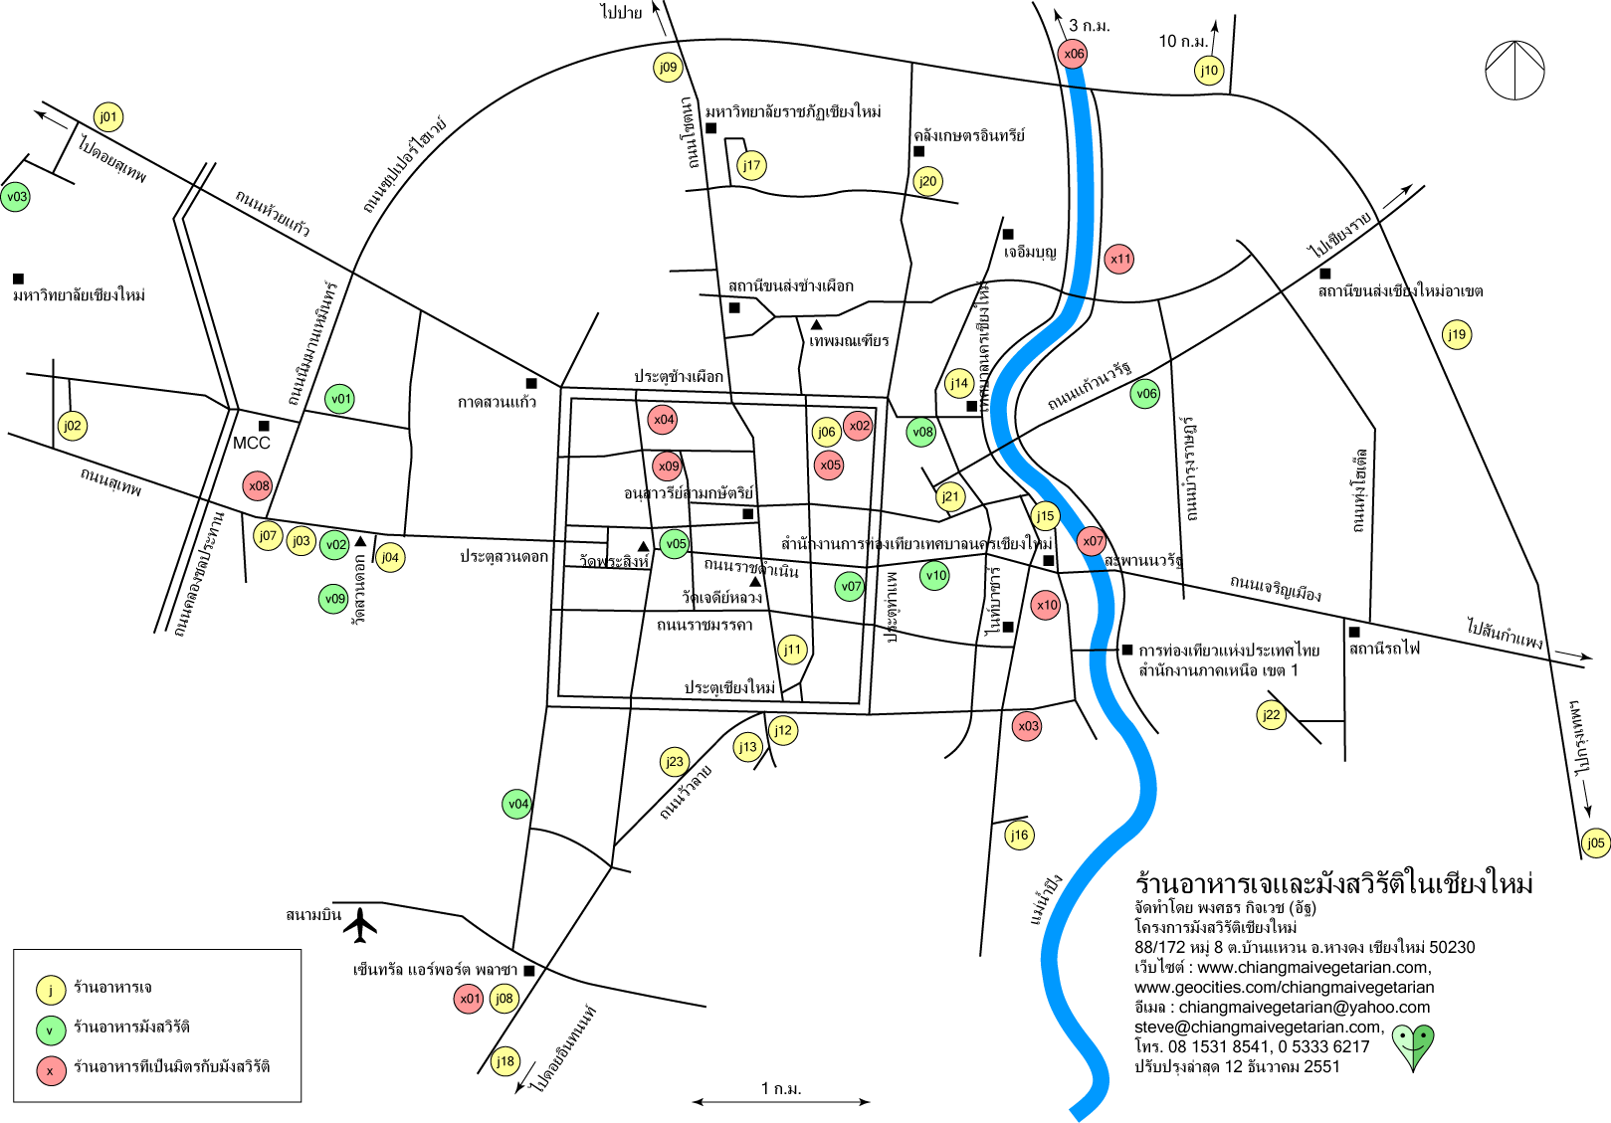
ร้านอาหารเจ
(ไม่ใส่กระเทียม, หอม, หลักเกียวหรือกระเทียมโทนจีน, กุยช่าย และใบยาสูบ บางร้านอาจมีไข่ หรือนมเนย)
j01 เจ้าเงาะ 100/13 ถ.ห้วยแก้ว เยื้องประตูหน้ามหาวิทยาลัยเชียงใหม่ เปิด 9.00-21.00 น. ปิดวันอาทิตย์ โทร. 08 9835 5405
j02 อาหารเจ โรงอาหารคณะศึกษาศาสตร์ มหาวิทยาลัยเชียงใหม่ เปิดทุกวัน 7.00-14.00 น.
ปิดวันหยุดราชการและช่วงปิดเทอม โทร. 08 6599 0864
j03 เจกระยาทิพย์ 193 ถ.สุเทพ ใกล้วัดสวนดอก เปิด
ทุกวัน 7.00-20.00 น. โทร. 0 5327 9729, 08 1531 9771
j04 ศักดิ์สิทธิ์อาหารเจ 3/2 ถ.สวนดอก เปิด 6.30-19.30 น. ปิดวันเสาร์* โทร. 0 5390 3855
J05 อาหารเจ ชั้น 2 บิ๊กซี ถ.ซุปเปอร์ไฮเวย์ เปิดทุกวัน
9.00-21.00 น.
j06 เจ อาหารไทย 54 ถ.มูลเมือง ซ.9 เปิด 7.00-17.00 น. ปิดวันอาทิตย์ โทร. 0 5341 8978
j07 เจเยาวราช 257/10 ถ.สุเทพ ตรงข้ามสาธารณสุขจังหวัดเชียงใหม่ เปิดทุกวัน 10.00-20.00 น.
โทร. 0 5390 4441, 08 1837 9310, 08 9635 6965
j08 เจพัฒนา (สาขาเซ็นทรัล แอร์พอร์ต พลาซา)
ศูนย์อาหาร ชั้น 4 เปิดทุกวัน จันทร์-ศุกร์ 11.00-21.00 น. เสาร์-อาทิตย์ 10.00-21.30 น.
j09 อาหารเจมูลนิธิรัศมีธรรม 269/1 ถ.โชตนา
เปิด 6.00-16.00 น. ปิดวันอาทิตย์* โทร. 0 5322 1501
j10 สำเภาทิพย์ 251/18 ซ.โรงเรียนอนุบาลขวัญดรุณ
อ.สันทราย ใกล้แยกมหาวิทยาลัยแม่โจ้ เปิด 7.00-17.00 น.
ปิดวันอาทิตย์ โทร. 08 6586 9059
j11 เทียนเซียง 54-56 ถ.พระปกเกล้า เปิด 6.30-17.00 น. ปิดวันอาทิตย์* โทร. 0 5320 6056, 0 5328 1487
j12 เจอบอุ่น 11 ถ.นันทาราม ใกล้ประตูเชียงใหม่
เปิด 6.00-18.00 น. ปิดวันเสาร์* โทร. 0 5328 4393
j13 เซฟธัญญา 12/3 ถ.นันทาราม เยื้องโรงพยาบาลรวมแพทย์ เปิดทุกวัน 8.00-15.30 น. โทร. 0 5328 2741
j14 จันทร์ฟอง ห้อง เอ 7-8 ตลาดชาวเหนือ ในตลาดเมืองใหม่ เปิดทุกวัน 3.00-18.00 น. โทร. 0 5323 2435,
08 9636 0161
j15 เจ้เจ็งอาหารเจ ตลาดต้นลำไย ตรงข้ามตลาดวโรรส (กาดหลวง) เปิดทุกวัน 6.00-18.00 น. วันพระ 3.00-
18.00 น. โทร. 0 5323 2144
j16 เจ ออมบุญ (พุทธสัมพันธ์) 199/23 ถ.ช้างคลาน ในซอยข้างสีสวนพลาซา เปิด 7.00-15.00 น. ปิดวันอาทิตย์ โทร. 0 5382 0361, 0 5381 8094
j17 เจ-มังสวิรัติ โรงอาหาร ม.ราชภัฏเชียงใหม่ เปิดทุกวัน จันทร์-ศุกร์ 6.00-18.00 น. เสาร์-อาทิตย์ 6.00-14.00 น. โทร. 08 7114 6679
j18 อาหารเจเพื่อสุขภาพ ถ.เชียงใหม่-ฮอด ประมาณ 1 ก.ม. จาก เซ็นทรัล แอร์พอร์ต พลาซา เปิด 6.30-15.00 น.
ปิดวันอาทิตย์ โทร. 08 1179 5859
j19 เจพัฒนา (สาขาคาร์ฟูร์) ศูนย์อาหาร ชั้น 2
ถ.ซูเปอร์ไฮเวย์ เปิด อาทิตย์-พฤหัสบดี 9.00-21.00 น.,
ศุกร์-เสาร์ 9.00-21.30 น.
j20 ชุดาเจ 23/5 ถ.ศรีมงคล ใกล้สี่แยกคำเที่ยง เปิดทุกวัน 8.00-19.00 น. โทร. 08 6-966-6821
j21 ดี.เจ. อาหารเจไม่จำเจ ถ.สิทธิวงศ์ เปิดทุกวัน 8.00-21.00 น. โทร. 08 4502 9747, 08 5933 7042
j22 บุญส่ง มังสวิรัติ (เจ) 194/5 ถ.กองทราย ต.วัดเกต
เปิดทุกวัน 6.00 - 18.00 น. โทร. 08 1883 4921
j23 เจต๋อง 148/1-2 ถ.วัวลาย เปิด 7.30 - 18.00 น. ปิดทุกวันอังคารสัปดาห์แรกและสุดท้ายของเดือน
โทร. 0 5327 6196, 08 7177 2862

ร้านอาหารมังสวิรัติ
(บางร้านอาจมีไข่ หรือนมเนย)
v01 คุณเชิญ 120/2 ถ.นิมมานเหมินทร์ ซ.17
เปิด 10.00-22.00 น. ปิดทุกวันที่ 16 โทร. 0 5322 4124,
08 1881 3032
v02 มังสวิรัติสวนดอก 15 ถ.สุเทพ ใกล้วัดสวนดอก
เปิด 5.30-15.00 น. ปิดวันอาทิตย์* โทร. 0 5380 8337
v03 ลองพิสูจน์ โรงอาหารคณะมนุษยศาสตร์ มหาวิทยาลัยเชียงใหม่ เปิด 7.00-14.00 น. ปิดวันเสาร์-อาทิตย์ วันหยุดราชการ และช่วงปิดเทอม
โทร. 08 6185 3627
v04 ชมรมมังสวิรัติแห่งประเทศไทย สาขาเชียงใหม่ (ชมร.) ถ.มหิดล ข้างปั๊มบางจาก เปิด 6.00-14.00 น.
ปิดเสาร์-อาทิตย์ โทร. 0 5327 1262
v05 ร้านอาหารมังสวิรัติ ใกล้ที่ว่าการอำเภอเมือง 65
ถ.อินทวโรรส เปิดทุกวัน 6.00-19.00 น. โทร. 08 1289 3163 v06 คู่ฟ้ามังสวิรัติ 152/6 ถ.แก้วนวรัฐ เปิด 7.00-15.00 น. ปิดวันอาทิตย์ โทร. 08 6924 4884, 08 4172 5213
v07 โอม 65 ถ.มูลเมือง ประตูท่าแพ เปิด 8.30-14.30 น., 17.00-21.00 น. ปิดทุกวันที่ 1- 2 โทร. 0 5327 8315
v08 มังสวิรัติไทยออคิด 419/24 ถ.วิชยานนท์ ใกล้ตลาดเมืองใหม่ เปิด 7.30-16.00 น. ปิดวันอาทิตย์
โทร. 0 5387 6232, 08 4177 6032, 08 5037 0307
v09 พันพรรณ ในวัดสวนดอก เปิดทุกวัน 9.00-17.00 น.
โทร. 08 6101 8508
v10 Taste from Heaven 237-239 ถ.ท่าแพ เปิดทุกวัน 8.30-22.00 น. โทร. 0 5320 8803

ร้านอาหารที่เป็นมิตรกับมังสวิรัติ
(มีทั้งเนื้อสัตว์และมังสวิรัติ)
x01 อาหารเกาหลี ศูนย์อาหาร ชั้น 4 เซ็นทรัล แอร์พอร์ต พลาซา เปิดทุกวัน จันทร์-ศุกร์ 11.00-21.00 น., เสาร์-อาทิตย์ 10.00-21.00 น. โทร. 08 6192 1551
x02 ใบพร (Prego) 15/3 ถ.ศรีภูมิ ซ.1 เปิดทุกวัน
10.00-22.00 น. โทร. 08 1882 7466
x03 โฮลเอิร์ท 88 ถ.ศรีดอนชัย เปิดทุกวัน 11.00-22.00 น. โทร. 0 5328 2463
x04 ดาราอาหารเวียดนาม 7 ถนนศรีภูมิ ซอย 10 ข้างวัดมณเฑียร เปิด 9.00-21.00 น. ปิดวันอาทิตย์
โทร. 0 5321 5849
x05 บลูไดมอนด์ 35/1 ถ.มูลเมือง ซ.9 เปิด 7.00-20.30 น. ปิดวันอาทิตย์ โทร. 0 5321 7120
x06 เฮือนสุนทรี เวชานนท์ 208 ถ.ป่าตัน เปิดทุกวัน 10.00-24.00 น. โทร. 0 5387 2707, 0 5387 2708
x07 เดอะริเวอร์ไซด์ 9-11 ถ.เจริญราษฎร์ เปิดทุกวัน 16.00-01.00 น. โทร. 0 5324 3239, 0 5324 6323
x08 ดินดี หอนิทรรศการศิลปวัฒนธรรม หาวิทยาลัยเชียงใหม่ ถ.นิมมานเหมินทร์ เปิดทุกวัน 11.00-21.00 น.
โทร. 08 6910 8137
x09 เอกทิพย์โชคดี 57 ถ.จ่าบ้าน ต.ศรีภูมิ
ใกล้วิทยาลัยเทคนิคเชียงใหม่ เปิดทุกวัน 10.00-22.00 น. โทร. 0 5341 7122, 08 6923 6122, 08 1671 6785
X10 ข้าวซอยอิสลาม 24 ถ.เจริญประเทศ ซอย 1 เปิดทุกวัน 7.00-17.00 น. โทร. 0 5327 1484
X11 ข้าวซอยลำดวนฟ้าฮ่าม 352/22 ถ.เจริญราษฎร์ เปิดทุกวัน 8.00-16.00 น. โทร. 0 5324 3519, 08 4616 1528

ร้านอาหารเจและมังสวิรัติทุกร้านจะเปิดทุกวันในช่วงเทศกาลกินเจ (ตุลาคม) * ร้านที่เปิดทุกวันในช่วงเข้าพรรษา (กรกฎาคม - ตุลาคม) ด้วยคือ j04, j09, j11, j12 และ v02

ปรับปรุงล่าสุด 12 ธันวาคม 2551

มังสวิรัติลดโลกร้อน

